Лаба 6
Ссылка на репозиторий проекта:
https://github.com/ROMASTA52/library_network

Какие тесты сделали:

1. Тесты для моделей
- Library
Проверка создания библиотеки.
- Book
Проверка создания книги.
Проверка уменьшения доступных копий после бронирования.
- Favorite
Проверка добавления книги в избранное.
Проверка удаления книги из избранного.
- Loan
Проверка корректного бронирования книги.
Проверка уникальности бронирования (один пользователь может зарезервировать книгу только один раз).

2. Тесты для views
- Каталог
Проверка отображения всех книг.
- Избранные книги
Проверка отображения избранных книг для авторизованного пользователя.
Проверка доступности страницы только для авторизованных пользователей.
- Детали книги
Проверка отображения детальной информации о книге.
Проверка наличия кнопки "В избранное" или "Убрать из избранного".
Проверка отображения кнопки бронирования, если доступна хотя бы одна копия.
Проверка отображения кнопки "Купить книгу".
- Бронирование
Проверка создания записи Loan при успешном бронировании.
Проверка недоступности бронирования, если копий нет.
- Покупка
Проверка корректного отображения страницы успешной покупки.
- Авторизация и регистрация
Проверка регистрации нового пользователя.
Проверка входа в систему и выхода.
Проверка недоступности личного кабинета для неавторизованных пользователей.

4. Тесты для безопасности
Проверка на доступ к избранным книгам и бронированию только для авторизованных пользователей.
Проверка, что пользователь не может бронировать книгу, если профиль не заполнен.
Проверка недоступности административных функций для обычных пользователей.

5. Тесты для форм
Проверка валидации формы регистрации (корректность пароля, уникальность имени пользователя).
Проверка валидации формы профиля (валидность номера телефона, даты рождения и т.д.).

Запуск тестов
PS C:\Users\ROMASTA\library_network> python manage.py test library.tests.test_forms

Проверка покрытия
PS C:\Users\ROMASTA\library_network> coverage run --source=library manage.py test library.tests
PS C:\Users\ROMASTA\library_network> coverage report
PS C:\Users\ROMASTA\library_network> coverage html

Ниже скрин. Это если в кратце о проверке, можно по этой команде посмотреть подробную статистику по классам и функциям – покрытия.
coverage html

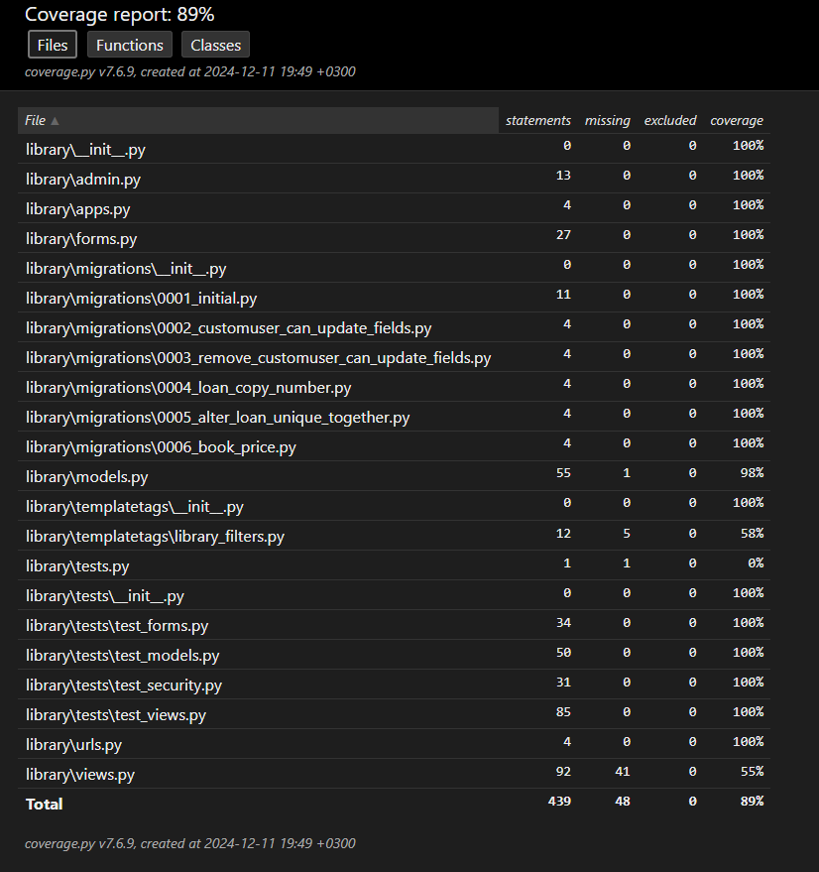

Мы использовали следующие техники и понятия для тестирования ПО:
- Шаблон Arrange-Act-Assert (AAA):
  - Arrange: Подготовка данных и окружения, необходимых для теста, например, создание пользователей, библиотек, книг.
  - Act: Выполнение действия, которое мы тестируем, например, запросы к представлениям (views) с помощью self.client.get или self.client.post.
  - Assert: Проверка, что результаты действия соответствуют ожиданиям, например, через self.assertEqual, self.assertContains.
- Преимущества Unit-тестирования:
  - Раннее обнаружение ошибок.
  - Улучшение качества кода.
  - Упрощение внесения изменений, так как тесты показывают, что функционал остался корректным.
  - Автоматизация проверки функциональности.
- Тестовое покрытие:
  - Мы использовали библиотеку coverage для измерения покрытия кода тестами, что позволяет понять, какие части кода не были проверены.

Тестовое Покрытие – это одна из метрик оценки качества тестирования,
представляющая из себя плотность покрытия тестами требований либо исполняемого
кода.
Чем выше требуемый уровень тестового покрытия, тем больше тестов будет
выбрано, для проверки тестируемых требований или исполняемого кода.
Существуют следующие подходы к оценке и измерению тестового покрытия:
Покрытие требований (Requirements Coverage) – оценка покрытия тестами
функциональных и нефункциональных требований к продукту путем построения матриц
трассировки (traceability matrix).
Покрытие кода (Code Coverage) – оценка покрытия исполняемого кода тестами,
путем отслеживания непроверенных в процессе тестирования частей программного
обеспечения. Различают несколько способов измерения покрытия кода:
Покрытие операторов – каждая ли строка исходного кода была выполнена и
протестирована?
Покрытие условий – каждая ли точка решения (вычисления истинно ли или ложно
выражение) была выполнена и протестирована?
Покрытие путей – все ли возможные пути через заданную часть кода были
выполнены и протестированы?
Покрытие функций – каждая ли функция программы была выполнена?
Покрытие вход/выход – все ли вызовы функций и возвраты из них были выполнены?
Покрытие комбинаций – проверка всех возможных комбинаций результатов
условий.

- Моки и стабы:
mock object (мок-объект) частично реализует интерфейс и обеспечивает
возможность убедиться, что вызовы mock объекта удовлетворяют спецификации. Mock
объект проверяет корректность поведения тестируемого объекта и имеет
предопределенное поведение в рамках конкретного тестового сценария. Они также
выступают в качестве своего рода записывающего устройства: они отслеживают, какие из
методов имитации объекта вызываются, с какими параметрами и сколько раз;
test stub (заглушка) используется для получения данных из внешней зависимости,
подменяя её. Возвращается предопределенный результат, и при этом игнорируются все
данные, которые могут поступать из тестируемого объекта в stub.

- Планирование тестов:
Код с не оттестированными участками не может быть опубликован
Тесты должны базироваться на спецификации. (тесты должны соответствовать не коду, а требованиям)
На каждое требование должен быть, как минимум, один тест. Неважно, ручной или автоматический.
Простой позитивный тест нужен т.к. несмотря на малую вероятность нахождения ошибки, цена пропущенной ошибки чрезмерно высока.

Дизайн ПО это план процесса разработки ПО
- Правила организации тестов:
имя должно сообщать программисту о причинах неприятности и вовлеченных модулях.
имя теста состоит из наименования тестируемого класса или функции и отражает особенности проверяемого поведения
Тесты могут располагаться как вместе с тестируемым кодом, так и в отдельном проекте.
Мало того, что основной проект не должен зависеть от тестов – тесты не должны зависеть друг от друга.
· недопустимо изменять глобальные объекты в тестах и тестируемых модулях. Если же тестируемый код взаимодействует с глобальным объектом
· каждый тестовый случай должен быть настроен на выявление лишь одной возможной ошибки
· тесты не должны дублировать друг друга.
· в тестовых случаях не должны обрабатываться большие объемы информации – тестовые случаи должны содержать только то, что связано непосредственно с проверяемым поведением. Проверка корректности работы системы на больших объемах данных должна быть вынесена на этап нагрузочного тестирования.

